 | Sciences et Technologies de l’Industrie et du Développement Durable |  | 
 | Cours Thermique
 | Champs Commun | Cours 01 | Terminale

Introduction
L’objectif de cette séquence est d’étudier la manière dont est transmise l’énergie de manière à optimiser l’efficacité des systèmes. L’énergie est présente sous plusieurs formes, nous nous intéresserons plus particulièrement ici à l’énergie Thermique.

Les notions de la thermique
  - La chaleur
La chaleur est l’énergie liée à l’agitation des molécules constituant la matière.
Cette agitation , et la chaleur est reliée à l’énergie fournie ou reçue lors de la modification de l’état de la matière.
Deux modifications d’état sont à distinguer :
- L’augmentation de température associée à la chaleur sensible.

- m la masse de matière [kg]
- Cp la chaleur spécifique ou capacité calorifique massique [J/(kg.K)]
- ΔT la variation de température subie [K]

- Le changement de phase associé à la chaleur latente [L].

- L [J/kg] la chaleur latente associée au changement de phase - m la masse de matière [kg]

  - La température
- La température se
Il existe différentes échelles pour exprimer la température, voici les principales :

- Le degré Celsius (°C)
- Le kelvin (K)
- Le degré fahrenheit (°F)

Modes de transfert de chaleur
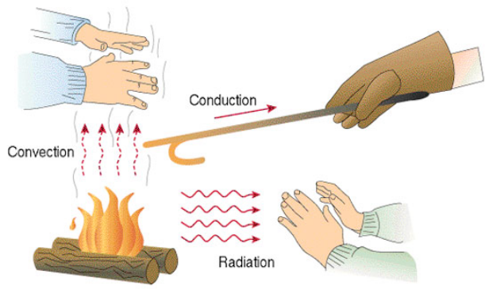
La chaleur passe naturellement de zones chaudes aux zones froides, en utilisant essentiellement quatre modes de transport :

  - Conduction
Transmission de l’agitation moléculaire par chocs entre molécules

$\text{Φ}\text{:}$
$\text{λ}\text{:}$
e : la distance entre les deux points considérés [m]
S : surface de contact [m²]
T1 et T2 : température des points en [K]

  - Convection
Transport de chaleur par transport (naturel ou forcé) de matières chaudes vers une zone froide ou vice versa.

$\text{Φ}\text{:}$
$\text{hc}\text{:}$
e : la distance entre les deux points considérés [m]
S : surface de contact [m²]
T1 et T2 : température des points en [K]

  - Rayonnement
Transport de chaleur par émission et absorption de rayonnement électromagnétique par les surfaces des corps. (car à vitesse de la lumière dans le vide soit 3.10^8 [m/s]) sans contact (propagation dans le vide possible).

$\text{Φ}\text{:}$
$ε:$
$σ:$
S : surface de contact [m²]
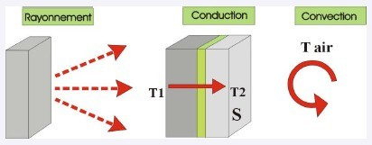
T1 et T2 : température des points en [K]

Résistance thermique
  - La résistance thermique par conduction

$λ \text{:}$
e :
  - La résistance thermique par convection

h :

  - Coefficient de transmission surfacique

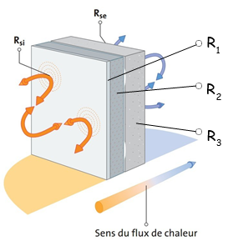
  - Résistance thermique totale : Rt
La résistance thermique totale d'un élément exprime

Rth=

Le flux thermique
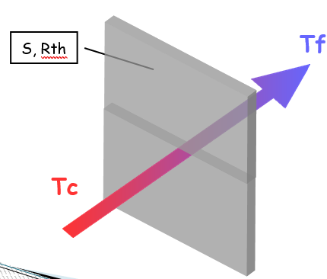
Est le flux traversant une paroi de surface S, de résistance thermique Rth située entre 2 locaux dont les températures sont respectivement Tc et Tf

ϕ=

  - La densité de flux thermique φ …………………………………….
……………………………………………………………………………………………………
Φ=

Le confort thermique
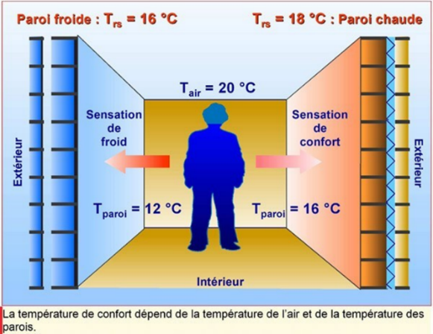
Le confort thermique peut se définir ………………………………………………………………………………………………..
………………………………………………………………………………………

Tconf=

Application
Exercice 01 :
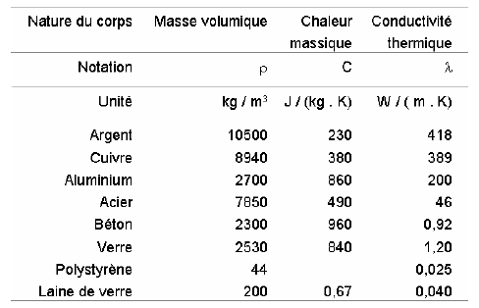
-Déterminez la densité de flux thermique ϕ (flux surfacique) perdu par la paroi suivante :
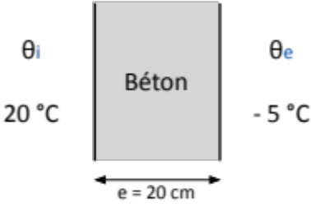

On suppose qu'il s'agit d'un appartement de 70 m² situé dans les étages (avec aucune perte par le plancher ni par le plafond) et présentant un contact avec l'extérieur de 17 m de long (on néglige l'effet des fenêtres ou portes fenêtres et les ponts thermiques) et de 2,7 m de hauteur.
-Calculer la puissance totale du dispositif de chauffage qu'il faut installer afin de maintenir la température intérieure à 20°C.

On isole les parois donnant sur l'extérieur à l'aide d'un polystyrène de 10 cm d'épaisseur placé sur l'extérieur (diminution des ponts thermiques).
- Déterminer la résistance thermique de l'ensemble béton et polystyrène.

- Déterminer la puissance de chauffage nécessaire afin de maintenir la température ambiante à 20°C dans ces nouvelles conditions ?

Exercice 2 :
Soit un vitrage simple d’épaisseur e = 5 mm, de coefficient de conductibilité λ = 1,15 W/(m.K).
La température de surface du vitrage intérieure est θ_{i} =22 °C, la température de surface du vitrage extérieure θ_{e} = 10 °C.
- Réaliser un schéma explicatif.

- Calculer la résistance thermique du vitrage d’une surface de S = 10 m².

- Déterminer le flux thermique φ dissipé à travers la paroi d’une surface de S = 10 m².

- Réaliser le schéma pour une vitre double vitrage d’épaisseurs (e_{verre} = 5 mm et e_{Argon} = 8 mm).

- En déduire l’expression de la résistance totale.

-Calculer sa valeur sachant que λ_{Argon} = 0,01772 W/(m.K).

-Déterminer le flux thermique nécessaire au maintien d'une température intérieure de 20°C

-Conclure sur la nécessité de bien étudier l'isolation d'un habitat.

